一、设计思想
这部分简要介绍算法的基本思路，一般一个算法在半页纸左右，用5号字，宋体。
二、算法流程图
这部分要画出每个算法的流程图，并对每个流程图用文字简单说明。
文字用5号字，宋体。
文档中的所有图片要设置为居中，图下面要有图号和图名，图号和图名小5字，居中。如下所示。
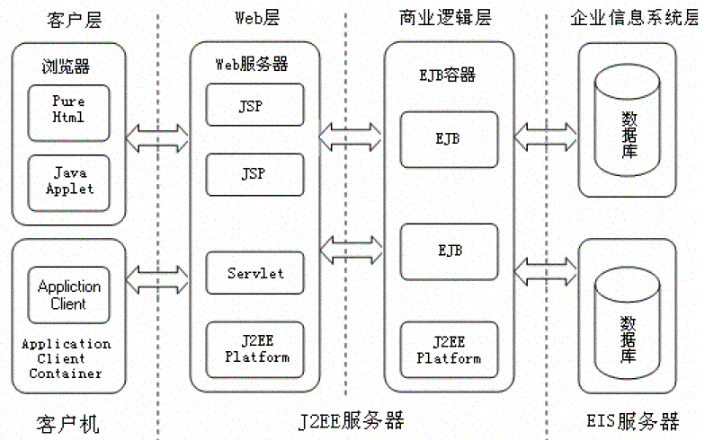
图1 xxxx算法流程图

三、源代码
这部分主要是给出两种算法程序的源代码，每段源代码前要用文字简短说明。
文字用5号字，宋体。
源代码用小5号字，Times New Roman字体，如下所示
下面给出的是用xxxxxx算法实现的程序的源代码：
Status match_parenthsis(Stack *s)
{
int i;
i=1;
top=0;
tag=true;
char ch;
scanf("input a character of the expression %c" , & ch);
while ((ch!= '\0') and (tag==ture))
……….
四、运行结果
这部分主要是将程序运行抓取的运行结果图片及说明。
文档中的所有图片要设置为居中，图下面要有图号和图名，图号和图名小5字，居中。如下所示。
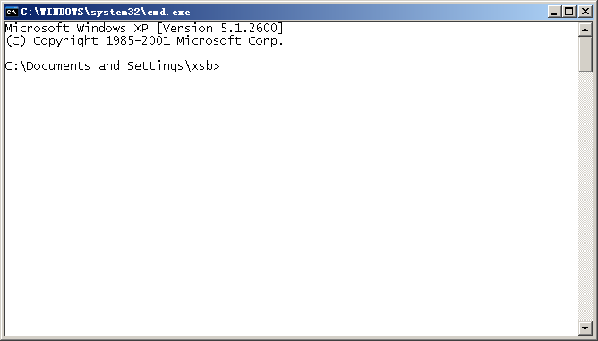
图5 xxxx运行结果图
注意图片编号要与前面的统一，前面到图2这里就是图3。另外注意抓图时命令行窗口中用白底黑字。
五、遇到的问题及解决
这部分主要是给出在开发过程中遇到的比较难的问题及解决方法的描述。文字用5号字，宋体。格式如下：
这部分我主要遇到了如下两个问题，其内容与解决方法如下所列：
- xxxxxxxxxxxxxxxxxxxxxxxxxxxxxx问题1描述
xxxxxxxxxxxxxxxxxxxxxxxxxxxxxxxxxxxxxxxxxxxxxxxxxxxxxxxxxxxxxxxxxxxxxxxxxxxxxxxxxxxxxxxxxxxxxxxxxxxxxxxx问题1解决方法
- xxxxxxxxxxxxxxxxxxxxxxxxxxxxxx问题2描述
xxxxxxxxxxxxxxxxxxxxxxxxxxxxxxxxxxxxxxxxxxxxxxxxxxxxxxxxxxxxxxxxxxxxxxxxxxxxxxxxxxxxxxxxxxxxxxxxxxxxxxxx问题2解决方法
注意：问题至少两个，“遇到的问题及解决”部分的内容不得少于0.7页纸
六、心得体会
这部分主要是给出在做完本项目后的一些收获和体会，文字用5号字，宋体。不得少于350字。

